CERTIFICACIÓN CATASTRAL DESCRIPTIVA Y GRÁFICA
Simulación docente de inmueble rústico
DOCUMENTO SIMULADO · NO PROCEDE DE LA DIRECCIÓN GENERAL DEL CATASTRO

Aviso
La apariencia y el contenido se han simplificado para una práctica. La referencia catastral, titulares y parcela son ficticios.

1. Datos descriptivos
Referencia catastral | 45123A007001150000QF
Municipio | Valdeloma (municipio ficticio), Toledo
Polígono | 7
Parcela | 115
Paraje | El Tomillar
Clase | Rústico
Uso principal | Agrario
Superficie gráfica catastral | 1.310 m²
Superficie construida total | 72 m²
Año de la construcción que figura en Catastro | 1998; ampliación reflejada en información catastral de 2024
Coordinación con Registro | No consta inmueble coordinado

2. Titularidad catastral
D.ª Laura Martín Salas | 50 % del derecho de propiedad (dato catastral simulado)
D. Diego Martín Salas | 50 % del derecho de propiedad (dato catastral simulado)

3. Colindancias gráficas
Norte | Parcela 9001 — camino
Sur | Parcela 116
Este | Parcela 9002 — acequia
Oeste | Parcela 114

4. Representación gráfica simplificada
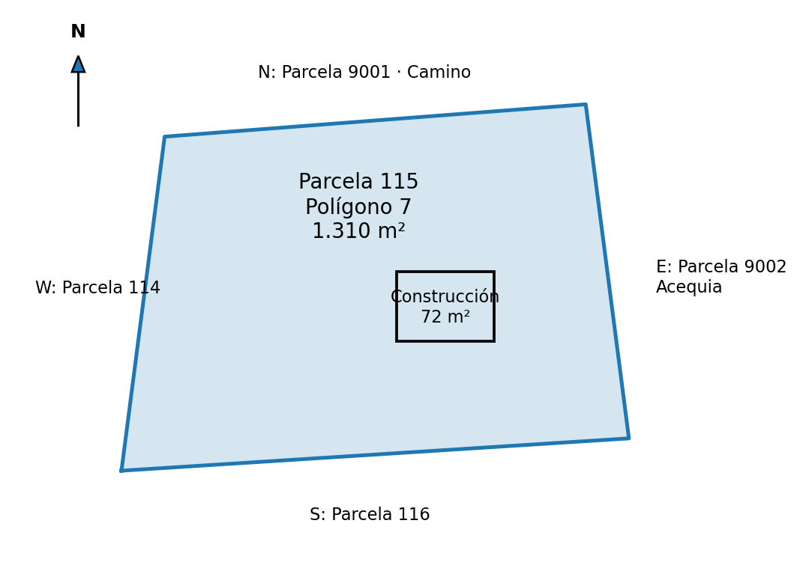
Croquis formativo: no contiene coordenadas georreferenciadas ni reproduce cartografía oficial.

5. Observaciones
- La superficie y la construcción indicadas son datos catastrales simulados a fecha 1 de septiembre de 2026.
- No se aportan coordenadas UTM ni fichero GML en esta práctica.
- La titularidad catastral de esta simulación no coincide con la titularidad de la nota simple registral.

